**ЛАБОРАТОРНА РОБОТА №3**

Виконав:

Студент групи ПМІ-13

Ваврикович М. І.

**Тема:** Побудова і дослідження суматорів

**Мета роботи.** З використанням можливості пакета EWB побудувати логічні схеми напівсуматорів та суматорів на базі логічних елементів. Перевірити роботу схем та створити макроелементи кожної схеми.

**Варіант № 6**

Напівсуматор

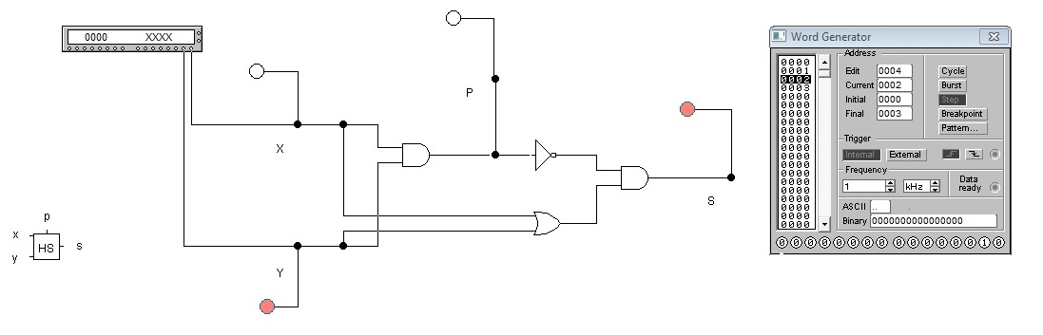

|  |  |  |  |
| --- | --- | --- | --- |
| **X** | **Y** | **P** | **S** |
| 0 | 0 | 0 | 0 |
| 1 | 0 | 0 | 1 |
| 0 | 1 | 0 | 1 |
| 1 | 1 | 1 | 0 |

Повний суматор

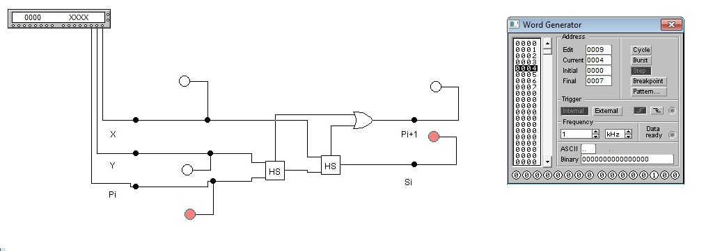

4-розрядний двійковий суматор

6+e

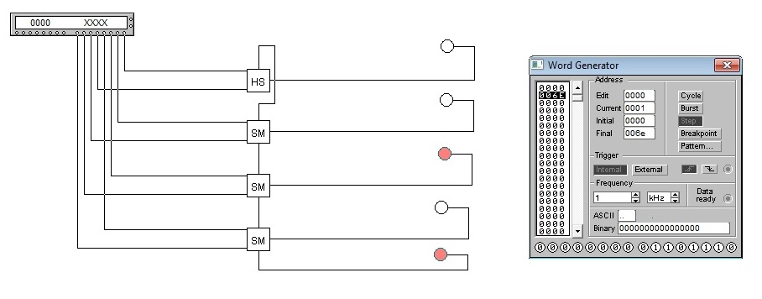

|  |  |  |  |  |  |
| --- | --- | --- | --- | --- | --- |
| X | | Y | | S | |
| 0000 | | 0000 | | 00000 | |
| 0001 | | 0000 | | 00001 | |
| 0010 | | 0000 | | 00010 | |
| 0011 | | 0000 | | 00011 | |
| 0100 | | 0000 | | 00100 | |
| 0101 | | 0000 | | 00101 | |
| 0110 | | 0000 | | 00110 | |
| 1100 | | 1111 | | 11011 | |
| 1101 | | 1111 | | 11100 | |
| 1110 | | 1111 | | 11101 | |
| 1111 | | 1111 | | 11110 | |

**Висновок:** з використанням можливостей пакета EWB я побудував логічні схеми напівсуматорів та суматорів на базі логічних елементів. Перевірив роботу схем та створив макроелементи кожної схеми.